基于Windows/Linux/Mac搭建Sia云存储节点

- Sia云存储节点简介
Sia是提供分布式云存储的网络，其核心是用户把数据放在Sia网络中，然后可以在任何地方下载。云存储节点是负责保存这些数据的托管主机，每个人都可以申请成为云存储节点，形成一个去中心化的存储网络。
Sia提供了三个策略保证数据的安全存储，首先数据上传前加密，下载后再解密，保证了存储节点无法窥探数据；其次是文件备份策略，文件不是传给一个或几个节点，而是多个节点，一个或几个节点离线，也能保证数据完整性。使用如Reed-Solomon码算法技术，即使没有高度的备份系统也能达到高度的可靠性。再有提供奖励机制，节点存储了数据后可以得到相应的奖励。

- Windows下搭建Sia云存储节点
  - Sia文件获取
下载链接：https://github.com/NebulousLabs/Sia/releases/tag/v0.6.0-beta
Windows有32位和64位两个安装版本，Sia-v0.6.0-beta-windows-386.zip，Sia-v0.6.0-beta-windows-amd64.zip。32位系统的机器只能选择第一个下载安装，64位系统的机器理论上能兼容这两个版本。（查看window机是多少位：进入doc下，输入dxdiag，进行查看）
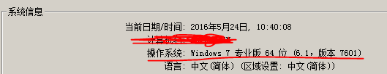

  - 启用siad服务
解压Sia-v0.6.0-beta-windows-amd64.zip到本地，比如d:/ Sia-v0.6.0-beta-windows-amd64，目录里面有两个可执行文件siad.exe和siac.exe, said是服务端进程，saic是客户端进程，提供命令行的方式用来和服务端交互。
以管理员身份运行命令提示符，切换到d:/Sia-v0.6.0-beta-windows-amd64目录下，执行said
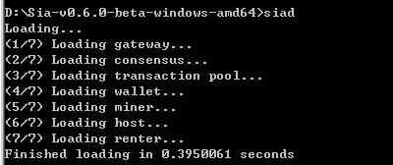
如果执行said时，防火墙跳出警告，说明Window防火墙阻止了siad，需要修改防火墙策略让said通过。
said默认监听本地的9980端口，可以通过命令来查看端口监听是否成功：
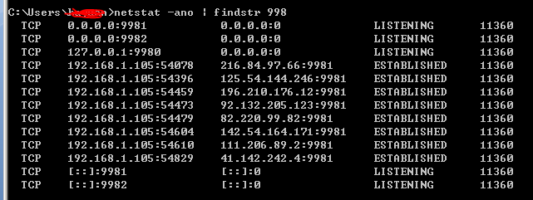

  - 创建钱包
另开一个命令提示符界面，并切换到d:/Sia-v0.6.0-beta-windows-amd64目录下
- 第一次使用，需要初始化钱包，执行完命令后把seed和Wallet encrypted with password记录下来。
siac wallet init
- 解锁钱包，输入命令后会提示”Wallet password:”,把上一步拷贝的password贴上去，成功会提示Wallet unlocked。
siac wallet unlock
- 创建一个钱包地址，记住这个地址
siac wallet address
- 申请成为存储结点，申明端口的时候，钱包里需要有 Siacoins, 所以要在交易所购买Siacoins，并发到上一步的钱包地址。

  - 配置主机（Host）
- 根据实际需要配置主机参数（比如对存储的定价：最少存储的价格，最少上传下载带宽的价格等）
siac host config [setting] [value] [flags]

acceptingcontracts boolean
collateral currency/TB
collateralbudget currency
maxcollateral currency
maxdownloadbatchsize int
maxduration int
maxrevisebatchsize int
minimumcontractprice currency
minimumdownloadbandwidthprice currency/TB
minimumstorageprice currency/TB/month
minimumuploadbandwidthprice currency/TB
netaddress string
windowsize int

- 配置节点的文件存储路径
siac host folder add [path] [size] [flags]

- 转发端口，申明成为存储节点并开始接受文件存储合约
siac host announce [hostname]:[port]
正常情况下这时会把申明传播到网络各处，但是钱包里没有Siacoins的话会提示无法申明主机，余额不足（Could not announce host: insufficient balance）

- Linux下搭建Sia云存储节点
TODO:

- Mac下搭建Sia云存储节点
TODO:

- 一些问题
目前这个0.6.0版本的online help和API文档中有些出入，比如online help的 host config里有minimumcontractprice, minimumstorageprice等等，但是在API文档中只定义了price.

